关于2025暑假联合国国际组织人才培养实训项目报名通知

一、主办方简介
联合国 (United Nations) 联合国是第二次世界大战后由主权国家组成的国际组织。1945年10月24日，在美国旧金山签订生效的《联合国宪章》，标志着联合国正式成立。联合国致力于促进各国在国际法、国际安全、经济发展、社会进步、人权及实现世界和平方面的合作。联合国是一个国际性组织，现有会员国193个。联合国安全理事会的五大常任理事国有：美利坚合众国、俄罗斯联邦、大不列颠及北爱尔兰联合王国、法兰西共和国和中华人民共和国。联合国的行政首长是联合国秘书长，当前由安东尼奥·古特雷斯担任。联合国共有六种工作语言，分别为英语、法语、俄语、汉语、阿拉伯语和西班牙语。联合国在维护世界和平，缓和国际紧张局势，解决地区冲突方面，在协调国际经济关系，促进世界各国经济、科学、文化的合作与交流方面，都发挥着相当积极的作用。

二、项目简介
项目的不同主题将在不同国家与地区举办，学员在项目过程中将有机会领略古典与现代艺术相结合的国度，体验不一样的风土人情。
课程主题 | 课程时间 | 天数 | 项目费
全球治理与国际金融（美国纽约、华盛顿） | 08/03-08/16 | 14 | 34800
商业与人文（瑞士日内瓦、法国巴黎） | 07/20-08/02 | 14 | 34800
环境与可持续发展（瑞士日内瓦 + 德国波恩） | 07/20-08/02 | 14 | 34800
请查看附件1——2025暑假联合国国际组织人才培养实训项目简章

三、奖学金设置
学生顺利完成项目后，须向国际合作交流处提交海外访学项目总结报告（不少于5000字）、海外访学期间的学习照片等，凡符合学校设定的申请条件的学生，均可获得2000元/人的项目奖学金，以及学校颁发的荣誉证书。

四、课程收获
顺利完成项目且满足考核要求后，学员将获得联合国主办部门颁发的官方结业证书、成绩评估报告，结业汇报最佳小组的每位成员和优秀个人将获得官方推荐信，表现优异的学员还将有机会获得联合国的实习机会。
结业证书  成绩评估报告 | 在结业的最终日上，每位学员将获得自己的项目证书和成绩评估报告，为在联合国度过的愉快时光划上圆满的句号。
推荐信 | 通过小组成员的共同努力，在结业比赛中取得【最佳小组】的认证，全组成员还将获得由联合国主办部门为个人撰写推荐信的机会。即使遗憾地与最佳小组失之交臂，仍有机会凭借在项目中的优异表现成为【最佳个人】。
 | 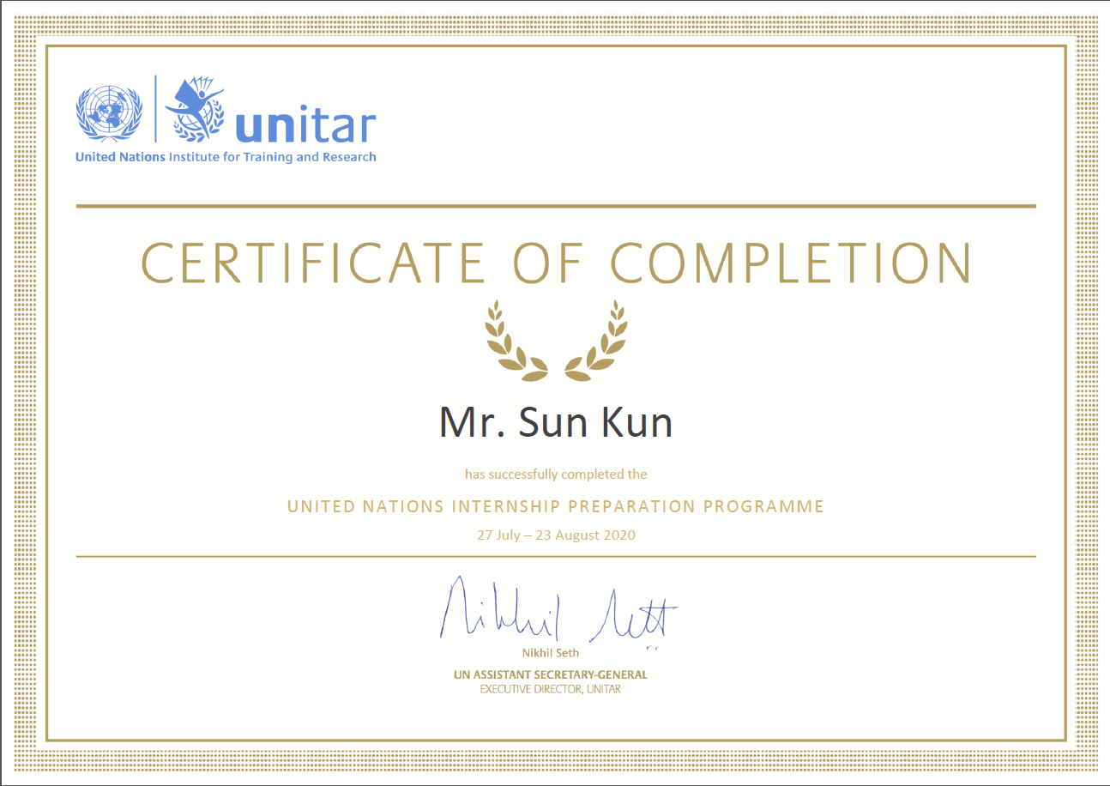 | 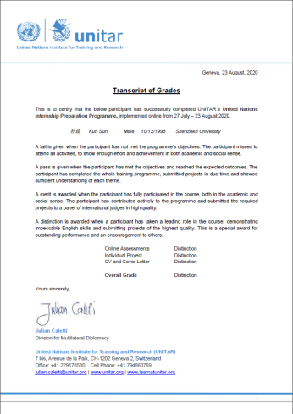 | 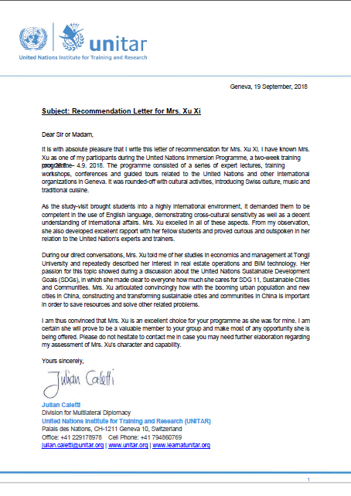

五、项目特色
丰富的项目体验：联合国项目涵盖包含：联合国实训课程、联合国官方导览、专家讲座、人文考察、小组结业比赛等几个部分。最大程度让学员在短时间体验联合国的组织使命和文化底蕴。
专业的项目课程：项目课程部分由联合国知名外交官及学者执教，课程涉及外交沟通技巧和外交礼仪。学员还可参与聆听来自联合国各办事处、世界贸易组织、劳工组织、联合国难民署等联合国组织官员的学术讲座，部分讲座更是请到了在联合国任职超过四十年的中国外交官来讲解与交流。
受邀参访国际组织：项目期间，学员将会有机会走进各个国际组织的办公地点，深入了解该国际组织创办的历史与如今在国际社会承担的重任，培养青年人的国际视野和社会责任感，为个人未来发展提供新的思考。如：联合国总部、联合国儿童金基会、世界银行、万国宫等。

六、申请条件
1.申请人目前应为我校在读的本科学生，年级不限，专业不限。
2.政治素质好，坚持四项基本原则，热爱社会主义祖国，无违法违纪记录。
3.学习成绩优异，具有较强的、扎实的专业理论基础和实践能力。
4.具有较强的英语听说读写能力。
5.身心健康，能圆满完成出国访问与学习任务。
6.已交足我校规定的各项费用，具有一定的经济能力。

七、选拔程序
1．采取“个人申请、学院推荐、专家评审、择优录取”的方式进行选拔。
2．申请人应向所在学院提交以下材料：
（1）《南京邮电大学本科生海外访学申请表》（附件2）；
（2）英语水平证明及复印件 （若有）；
（3）学术科研能力证明材料及复印件（包括论文发表、参与竞赛、项目等）（若有）；
（4）获奖证书及复印件 （若有）。
3．申请人申请材料交至各学院，学院根据申请资格与条件对申请人进行筛选、排序并填写《南京邮电大学本科生海外访学申请汇总表》（附件3），于4月30日前将候选人申请材料及汇总表交至教务处实践教学科，逾期不递交材料的学院作自动放弃处理。
4．教务处会同相关部门，共同组织专家进行评审，确定我校参加访学项目的学生名单，并进行公示。

八、其他
1.联系人
国际合作交流处：侍老师 83492393
教务处：于老师 85866258
2.被录取学生需交纳材料，另行通知。
国际合作交流处、教务处
2025年3月6日

